Zemes vienības ar kadastra apzīmējumu 5635 012 0076 8017 grafiskais pielikums
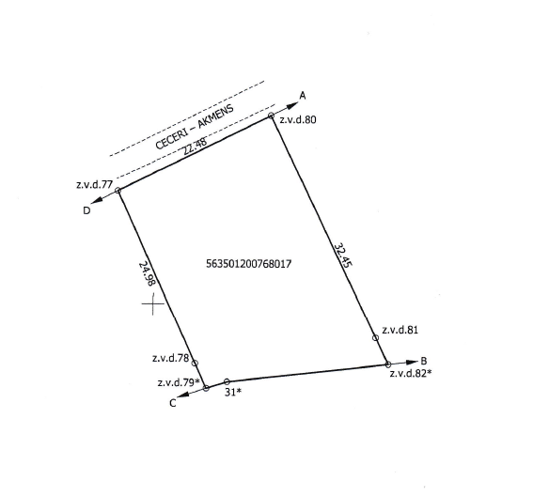
Sagatavoja I. Erte

